МУНИЦИПАЛЬНОЕ БЮДЖЕТНОЕ ОБЩЕОБРАЗОВАТЕЛЬНОЕ УЧРЕЖДЕНИЕ

«Усть-Киранская средняя общеобразовательная школа-интернат»

671821, с. Усть-Киран, ул. Игумнова 8, А

[yst-kiran@yandex.ru](mailto:yst-kiran@yandex.ru)

**Интеллектуально-познавательная игра для 6-7 класса «Спортивный калейдоскоп»**

**Цель:** пропаганда здорового образа жизни.

**Задачи:**

* расширять знания воспитанников о видах спорта;
* развивать кругозор, любознательность, смекалку, внимательность; воспитывать инициативность, активность, умение общаться, согласовывать свои действия, поддерживать и помогать друг друга.

**Возможности игры**: стимулирует общение детей; способствует созданию дружеских отношений на основе общих интересов к спорту.

**Оборудование:**

- карточки с цифрами 1-6 (2 комплекта)

- карточки с заданиями «Известные спортсмены» (2 комплекта)

- кроссворд-головоломка «Будь внимательным»

- листы, ручки

**Ход мероприятия**

**Ведущий**: Здравствуйте, ребята. Я предлагаю вам принять участие в интеллектуально-познавательной игре «Спортивный калейдоскоп». Как вы догадались, соревнования у нас будут не спортивные, а интеллектуальные.

В своей «Оде спорту» основатель современного олимпийского движения француз Пьер де Кубертен НАПИСАЛ:

О спорт! Ты – мир! Ты устанавливаешь хорошие, добрые, дружественные отношения между народами.

Ты – согласие. Ты сближаешь людей, жаждущих единства. Ты источник благородного, мирного, дружеского соревнования.

Ты собираешь молодость – наше будущее, нашу надежду – под свои мирные знамена. О спорт! Ты - мир!

Каждый в спорте черпает что-то свое. Для одних это яркое и красочное зрелище, захватывающий спектакль, для других – средство общения, физического совершенствования и укрепления здоровья, третьи избирают спорт своей профессией, делом жизни.

И хотя соревнования у нас будут носить интеллектуальный характер, но вам также как и спортсменам понадобятся настойчивость, воля к победе, умение согласовывать свои действия с действиями команды.

В игре принимают участие две команды, которых я попрошу сейчас представиться:

Команда «__________________»

Команда «__________________»

**1 станция «Разминка»**

Я зачитываю определение, а команды, посовещавшись, записывают ответы на листе бумаги. За каждый правильный ответ  - 1 балл.

1. В этом виде спорта выполняют различные акробатические упражнения на спортивных снарядах. (Гимнастика)

2. Самый старый вид спорта, в котором победителем становится тот, кто первым пересечет финишную черту. (Бег)

3.) Спортивное восхождение на гору. (Альпинизм)

4. Спортивная командная игра на ледовом или травяном поле, в которой мяч или шайба специальными клюшками забивается в ворота противника. (Хоккей)

5. Спортивная командная игра с мячом и битой, напоминающая русскую лапту. (Бейсбол)

6. Спортивный поход или экскурсия по определенному маршруту. (Туризм)

7. В этой игре спортсмены с ракетками в руках перемещаются по корту, стараясь забить мяч противнику; самое престижное соревнование в этом виде спорта - Уимблдонский турнир. (Теннис)

8. Игра с мячом, в которой необходимо перебросить мяч через сетку на сторону противника так, чтобы он коснулся земли. (Волейбол)

9. В этой игре необходимо выбить битой как можно большее количество фигур. (Городки)

10. В этом виде спорта спортсмен, находясь на волнах, стоит на доске и управляет ею. (Сёрфинг

**2 станция «Виды спорта»**

Перед вами виды спорта:

1. Бобслей. 2. Биатлон 3. Гандбол 4. Дайвинг

Я зачитываю определение, команды советуются и поднимают карточку с номером ответа.

1. Игра в ручной мяч, в которой две команды по семь игроков стараются руками забросить мяч в ворота друг друга (Гандбол)

2. Скоростной спуск с ледяных гор на специальных санях. (Бобслей)

3. Ныряние и плавание под водой с аквалангом. (Дайвинг.)

4.  Гонки на лыжах со стрельбой из винтовки. (Биатлон.)

**3 станция «Найди отличия» (каб. Географии)**

Задание: вам предлагаются картинки, за 1 минуту вам необходимо найти все отличия. (на рисунке 7 отличий)

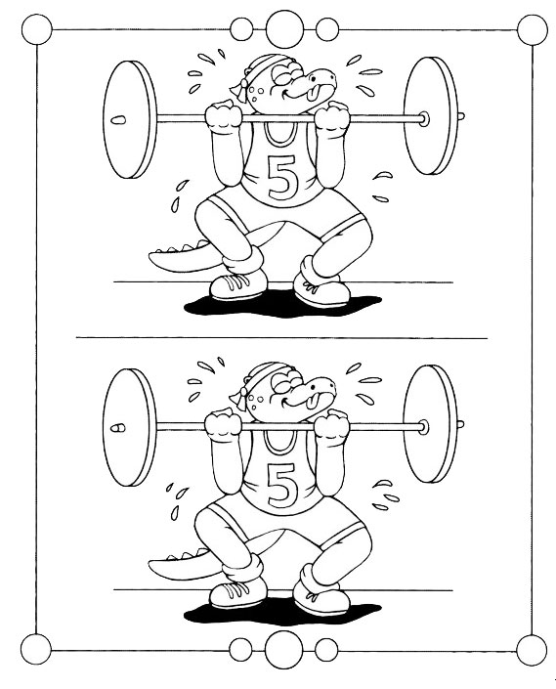

**4 задание «Спортивный инвентарь и снаряжение» (кааб.ОБЖ)**

Если ответ верный, команде присуждается 1 балл, если нет, то 1 балл отнимается.

1. Он может быть сделан из резины или пробки, сплетен из ниток, обшит кожей. Его можно бросать, передавать, вести в любом направлении. (Мяч)

2. Они помогают спортсмену плыть быстрее. (Ласты)

3. Он защищает голову спортсмена. (Шлем)

4. Прибор, с помощью которого человек может дышать под водой. (Акваланг)

5. Они защищают колени спортсмена при падении или столкновении. (Наколенники)

6. Длинная палка, которой спортсмен забивает шары в бильярде. (Кий)

7. Стальной стержень, с двух сторон которого надеваются стальные диски. (Штанга)

8. Мягкие матрасы, на которые падают спортсмены после выполнения прыжка.(Маты)

9. Короткие деревянные палки, которые во время игры сбивают битой. (Городки)

10. Их используют при игре в боулинг. (Кегли)

11. Через нее кидают мяч в волейболе. (Сетка)

12. Она защищает глаза спортсмена от воды. (Маска)

13. Деревянная палка с загнутым концом, которой бьют по шайбе. (Клюшка)

14. Он сделан из пробки, имеет легкий ажурный венец; его используют при игре в бадминтон. (Волан)

15. Их защищает вратарь. (Ворота)

16. Ею отбивают воланы и мячи. (Ракетка)

17. Они находятся на подошве, чтобы обувь не скользила. (Шипы)

18. На ней плавают с парусом в виндсёрфинге. (Доска)

19. Толстая палка, которой отбивают мячики. (Бита)

20. Летний вариант коньков. (Ролики)

**5 станция «СОБЕРИ ПОСЛОВИЦУ» (кааб черчения)**

*( пословицы делятся на части, командам необходимо соединить части пословиц)*

* Не воровством добывают деньги, а трудом.
* Легко воровать, да тяжело отвечать.
* Хоть с умом воровать, а беды не миновать.
* Незнанием закона никто не отговаривайся!
* Шила в мешке не утаишь.
* Каков грех, такова и расплата.
* Один раз украл, а навек вором стал.
* Знает кошка, чье мясо съела.
* Дуракам закон не писан.
* Меч правосудия не имеет ножен.
* За худые слова летит и голова
* Права влекут за собой и обязанности

**6 станция «Будь внимательным» (каб физики)**

Найди название 10 видов спорта, а из оставшихся букв составь слово.

|  |  |  |  |  |  |  |  |  |  |  |  |  |
| --- | --- | --- | --- | --- | --- | --- | --- | --- | --- | --- | --- | --- |
| С | Н | О | У | Б | О | Р | Д | И | Н | Г | Т | Г |
| Б | У | О | П | С | Т | О | Р | Я | Ь | Б | Б | Е |
| О | Л | Б | А | Б | Х | В | О | Р | Л | И | Б | М |
| К | И | Н | Г | Ь | Е | А | Е | Д | Р | А | О | А |
| С |  | Б | О | Р | Ф | Н | И | К | А | Т | Е | С |

(Ответы: сноубординг, боулинг, борьба, фехтование, бильярд, фристайл, карате, бокс, самбо, бег  -  СПОРТ)

**7 станция «АНАГРАММЫ» (кааб. Русский)**

*(из предложенных анаграмм составить слова)*

1. НОКЕВНИЦЯ *(конвенция)*
2. ГОУСАРДТСОВ *(государство)*
3. ИЖЗНЬ *(жизнь)*
4. РБОАЗОАВИНЕ *(образование)*
5. КЗАОН *(закон)*
6. ЕТУПЕЛРИНЕПС *(преступление)*
7. АВНАШЕПОРИНЕРУ *(правонарушение)*
8. СТУЦИКОНЯИТ *(конституция)*
9. СКОКДЕ *(кодекс)*
10. СТЕВТНСТЕОНВОТЬ *(ответственность)*

**8 Станция юных натуралистов кааб. Биологии.**

Дерево, трава, цветок и птица Не всегда умеют защититься. Если будут уничтожены они, На планете мы останемся одни.

Юные натуралисты - знатоки и защитники всего живого на земле. Они приготовили для нас викторину «Знатоки природы».

1. Каким весенним напитком любят лакомиться и дети, и птицы, и звери, и насекомые?
2. У какого зверя ладони передних лап вывернуты врозь и наружу?
3. Какие звери летают?
4. Какой зверь на зиму становится белым кроме кончика хвоста?
5. Какие цветы у огурцов называют пустоцветом?
6. Какая из наших птиц самая быстрая?
7. Какое растение называют «корень жизни»?
8. Какая трава самая горькая и очень популярна в медицине?
9. Цветы какого растения имеют разную окраску венчика?
10. Кто пробуравливает землю и оставляет комочки земли?
11. Для чего муравьи затаскивают в муравейники гусениц?

**9 станция «Известные спортсмены»**

Команды получают одинаковые карточки с заданием. На карточках даны имена известных спортсменов и виды спорта. Задание - найти соответствие между спортсменом и видом спорта. Количество баллов, присуждаемых в этом конкурсе, равняется количеству правильных ответов.

1. Алина Кабаева                 теннис
2. Владимир Кличко            прыжки с шестом
3. Андрей Аршавин               бодибилдинг
4. Юлия Чепалова                бокс
5. Евгений Плющенко          фигурное катание
6. Арнольд Шварцнеггер    гимнастика
7. Елена Исинбаева             футбол
8. Марат Сафин                     лыжи

**Подведение итогов, награждение.**

**Ведущий:** Вот и закончилась наша игра. Давайте подведём ее итоги. Обе команды выступили отлично. Но победила сегодня команда ___________________.

В заключении я хочу вам напомнить: Здоровье – неоценимое счастье в жизни любого человека. Каждому из нас присуще желание быть сильным и здоровым, сохранить как можно дольше подвижность, бодрость, энергию и достичь долголетия. А помочь в этом поможет СПОРТ.

Будь спортивным и здоровым…

Будь спортивным и здоровым!

Спортивным быть теперь вновь модно!

Со  спортом много ты поймёшь:

Спорт – и здоровье без таблеток,

Спорт – и веселье без забот.

С друзьями спортом заниматься,

Поверь, реально круглый год!

Мороз – коньки ты одеваешь,

Затем  на лыжи уж встаёшь!

Попробуй делать каждый день

Зарядку утром! Будет лень

Вначале, но привыкнешь скоро…

Здоровым станешь – это клёво!